Καλημέρα δελφινάκια και καλό μήνα!!!!!!
Σήμερα θα μάθετε για ένα θαλάσσιο ζώο που ζει στην πατρίδα μας και κινδυνεύει να εξαφανιστεί. Είναι η Μεσογειακή φώκια Μονάχους – μονάχους.
Για την προστασία της έχει δημιουργηθεί το εθνικό θαλάσσιο πάρκο Αλονήσου Βόρειων Σποράδων. Στο χάρτη θα δείτε τα νησάκια που αποτελούν το θαλάσσιο πάρκο!
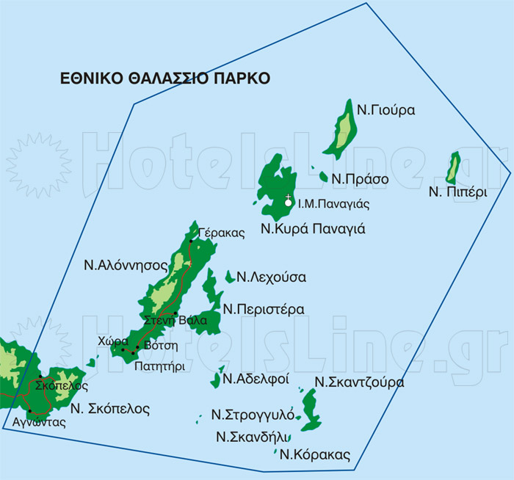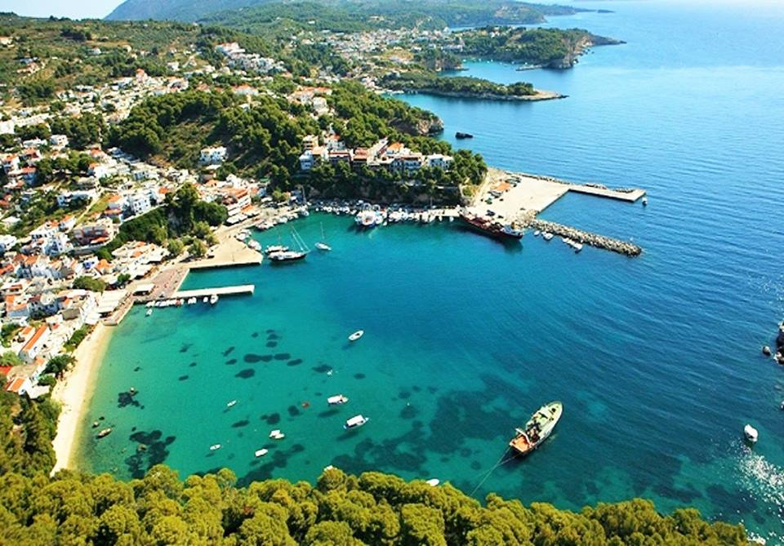

1^{η} άσκηση: Θέλω να διαβάσεις από το βιβλίο Γλώσσας, σελ. 68 το κείμενο που έχει γράψει η Αγγελική Βαρελλά.
Είναι ένα γράμμα!!! Το έβαλε σε έναν φάκελο, κόλλησε γραμματόσημο!!! Και το έστειλε από το ταχυδρομείο.

2^{η} άσκηση: Θέλω τώρα να διαβάσεις κι αυτά που σου λέει η Βάγια στη σελ. 69 πάρα πολύ καλά!!!

3^{η} άσκηση: Άνοιξε το τετράδιο εργασιών Γλώσσας, σελ.21 και γράψε το γράμμα και το φάκελο ακολουθώντας τις οδηγίες.

4^{η} άσκηση: Επειδή όμως το γράμμα από το ταχυδρομείο αργεί, η Χαρά αποφάσισε να γράψει στο κομπιούτερ το γράμμα της και να το στείλει στη Μονάχους – μονάχους για να πάει αμέσως. Όπως καταλαβαίνετε η ηλεκτρονική διεύθυνση email της Χαράς είναι διαφορετική. Κάντε στη σελ.23 του τετραδίου εργασιών την άσκηση 3.
- Να περάσουμε τώρα ευχάριστα; Για δείτε:

- https://www.youtube.com/watch?v=14TltNEDWFA
- https://www.youtube.com/watch?v=6WKaCHNvi6c&t=629s 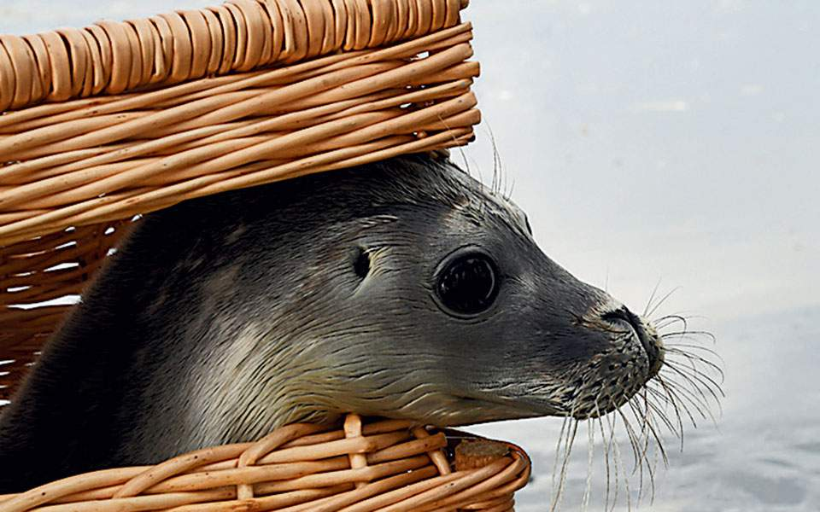
κι ο κλήρος πέφτεεεεειιιιιιιιιιιιιιι:

ΜΕΛΙΝΑ

